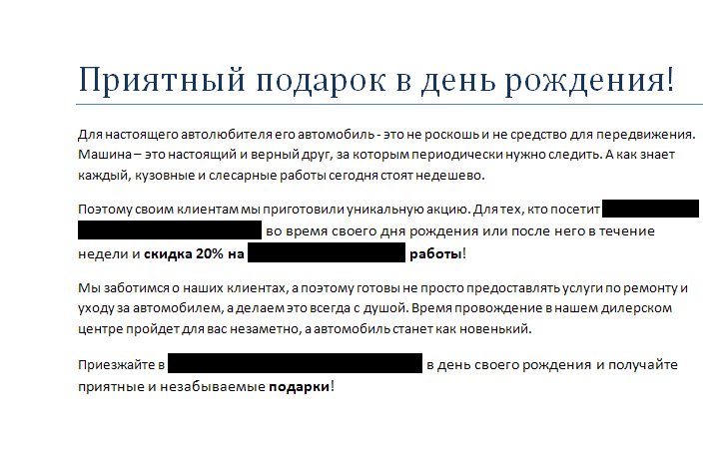

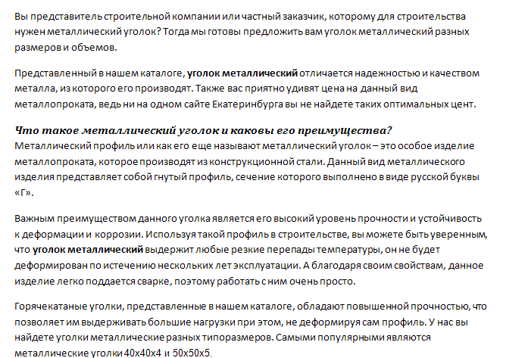

Волшебная таблетка

У Вас опять появились проблемы на работе? Вас не понимает жена (муж)? Снова проблемы с деньгами? Тогда наше предложение будет для Вас как нельзя кстати! Мы предлагаем купить замечательное решение всех Ваши проблем. Достаточно выпить одной «Волшебной таблетки» и все проблемы будут Вам нипочем.
Волшебная таблетка – это такое специальное средство, которое помогает избавиться от любых неудач, проблем. Ее еще называют «Реальная сказка». А все потому, что с помощью только одной таблетки можно стать молодым, найти хорошую работу, поможет влюбить в себя понравившуюся Вам девушку (парня).
Самое главное, что у этой «Волшебной таблетки» совершенно нет побочных эффектов. Она не вызывает аллергии или привыкания. Вы сможете принимать таблетку только тогда, когда она действительно будет необходима. И это просто великолепно!
Спешим Вам рассказать, что только в течение 48 часов Вы сможете приобрести «Волшебную таблетку» со скидкой 70%. Также у нас действует новая акция «Купи две таблетки и получи третью в подарок». Согласитесь, Вам просто необходимо приобрести «Волшебную таблетку».
Плюсы «Волшебной таблетки»:
- Это прекрасное решение всех Ваших проблем.
- Таблетка не вызывает привыкания, ее можно принимать только, когда это действительно необходимо.
- Стоит она намного меньше всех предложений существующих на современном рынке, а эффект виден уже через 3 минуты после приема.
Вам стоит выпить только одну «Волшебную таблетку» и все ваши желания исполнятся как по взмаху волшебной палочки, а все проблемы исчезнут в один миг.

